Rapport d’intervention

Nina Carducci

I - Comparatif avant et après optimisation 2
II - Détails des optimisations effectuées 2
1 - Les images 2
2 - … 2
III - Accessibilité du site 2
IV - Détails de réalisations additionnelles à la demande du client 2
1 - … 2
Annexe 3
Rapport complet de l’audit Lighthouse 3

I - Score Lighthouse

Score Lighthouse avant optimisation

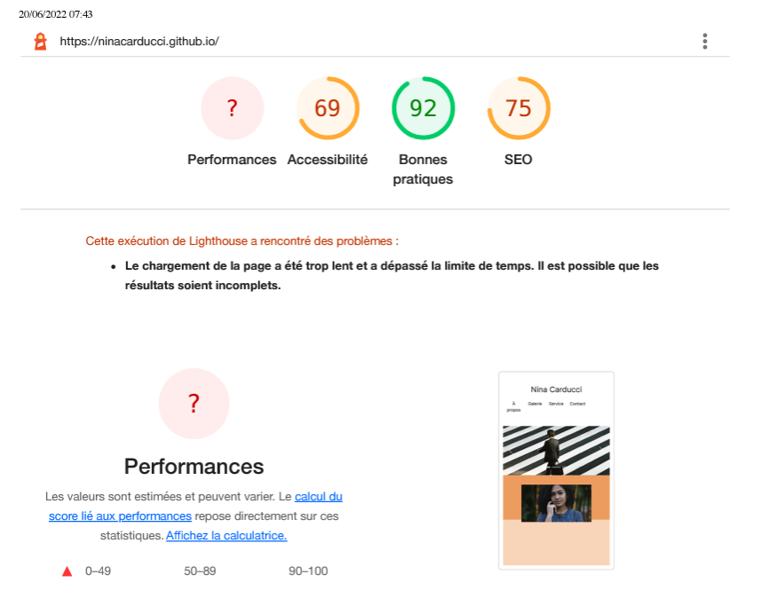

Score Lighthouse après optimisation

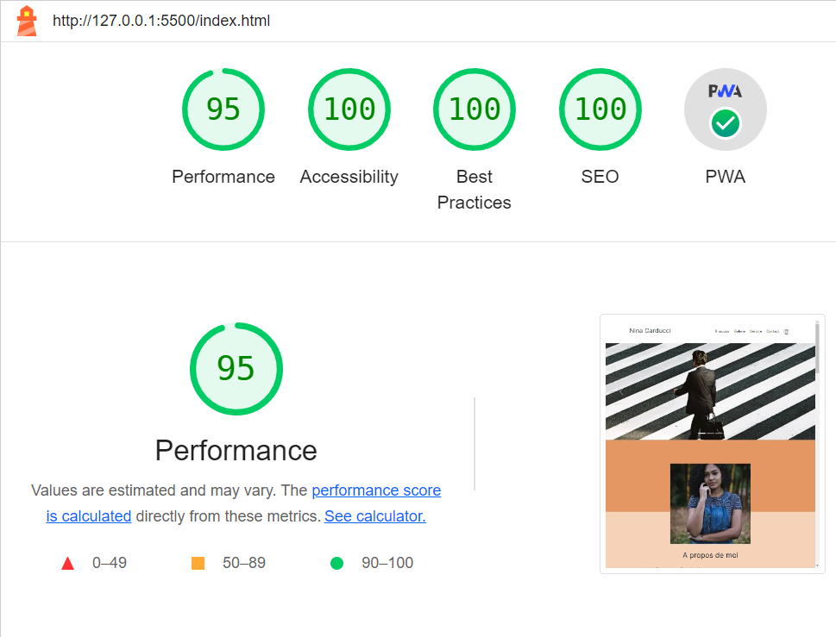

II - Détails des optimisations et interventions effectuées

1 - Les images
Le projet comporte originellement 15 images pour un poids total de 30.3 MB. Nous avons effectué les modifications suivantes aux images :
- Redimensionner les images
- Diffuser les images au format nouvelle génération
- Encoder les images de manière efficace
Après les modifications, le poids total des images est de 0.9 MB, soit un gain de 97 %.

2 - …

III - Accessibilité du site

Accessibilité avant optimisation
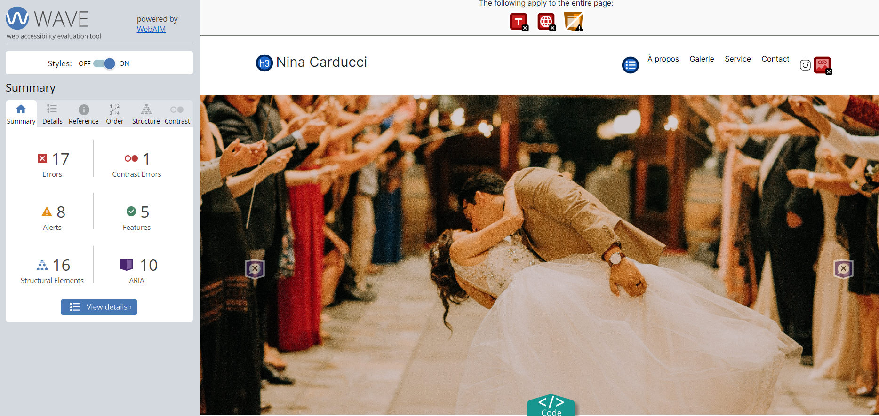

Accessibilité après optimisation
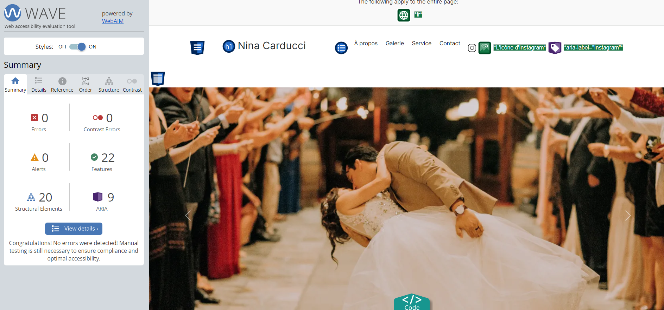

Modifications effectuées
[Lister les modifications faites pour valider l’accessibilité]

IV - Détails de réalisations additionnelles à la demande du client

1 - …

V - Cahier de recette
Détail des fonctionnalités débuggées et de leur statut :

ID | Action | Résultat initial | Résultat attendu | Statut | Remarques et commentaires
1 |  |  |  | À faire / Résolu
2

Annexe

Rapport complet de l’audit Lighthouse

